Государственное бюджетное профессиональное образовательное учреждение Московской области «Физико-технический колледж»
(ГБПОУ МО «Физтех-колледж»)

Индивидуальный проект
По специальности СПО
10.02.05 Обеспечение информационной безопасности автоматизированных систем
по предмету
ОП 03 «Основы алгоритмизации и программирование»
Тема проекта «Разработка настольного приложения для визуального управления задачами на основе методологии Kanban»

Выполнил:
Студент 2 курса группы ИБ-41
Селиванов Сергей Сергеевич
Руководитель:
Преподаватель
Липатникова Надежда Михайловна

Долгопрудный, 2026
СОДЕРЖАНИЕ
ВВЕДЕНИЕ 3
РАЗДЕЛ 1. ПРОЕКТИРОВАНИЕ ПРОГРАММНОГО ПРОДУКТА 4
1.2 Диаграмма использования (Use Case) 6
1.3 Блок-схема алгоритма 7
РАЗДЕЛ 2. РАЗРАБОТКА ПРОГРАММЫ 8
2.1.Выбор средств реализации 8
2.2. Описание интерфейса пользователя 9
2.3. Реализация логики работы 15
2.4. Организация логирования 20
РАЗДЕЛ 3. ТЕСТИРОВАНИЕ И ПРИМЕРЫ РАБОТЫ 21
3.1. Проверка корректности выполнения 21
3.2. Демонстрация сохраненных логов 23
ЗАКЛЮЧЕНИЕ 25
СПИСОК ИСПОЛЬЗОВАННЫХ ИСТОЧНИКОВ 27
ПРИЛОЖЕНИЕ А 28

ВВЕДЕНИЕ
В современном мире защита информации является одной из ключевых задач в области информационных технологий. Одним из основных способов обеспечения безопасности данных является использование надёжных паролей.
Однако пользователи часто создают слабые пароли, которые легко поддаются подбору, что может привести к утечке конфиденциальной информации. В связи с этим возникает необходимость разработки программных средств для оценки надёжности паролей.
Целью данного проекта является разработка программы проверки пароля на безопасность с использованием языка программирования Python.
Для достижения поставленной цели необходимо решить следующие задачи:
- изучить критерии оценки надёжности паролей;
- разработать алгоритм проверки пароля;
- реализовать программу с графическим интерфейсом;
- обеспечить сохранение результатов проверки;
- провести тестирование программы;
Практическая значимость проекта заключается в возможности использования разработанной программы для повышения уровня информационной безопасности пользователей.

РАЗДЕЛ 1. ПРОЕКТИРОВАНИЕ ПРОГРАММНОГО ПРОДУКТА
  - Постановка задачи и идея проекта
Целью проекта является разработка программного приложения для проверки надёжности пользовательских паролей.
Назначение программы — анализ введённого пользователем пароля и определение уровня его безопасности на основе заданных критериев.
Программа должна проверять пароль по следующим параметрам:
– длина пароля;
– наличие строчных букв;
– наличие заглавных букв;
– наличие цифр;
– наличие специальных символов.
В зависимости от результата проверки программа должна классифицировать пароль как слабый, средний или надёжный, а также выдавать рекомендации по его улучшению.
Дополнительно необходимо реализовать сохранение результатов проверки в файл и возможность просмотра истории проверок.

1.2 Диаграмма использования (Use Case)
Диаграмма использования представлена на рисунке 1 в виде блок-схемы и отражает один из сценариев взаимодействия пользователя с приложением.
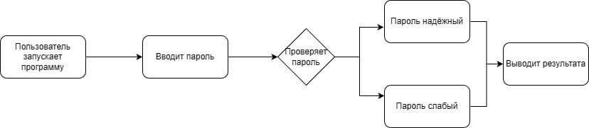
Рисунок 1 – Use Case

1.3 Блок-схема алгоритма
Блок-схема алгоритма работы программы на рисунке 2 иллюстрирует последовательность действий от запуска приложения до его завершения, параллельно приведенному сценарию Use Case.
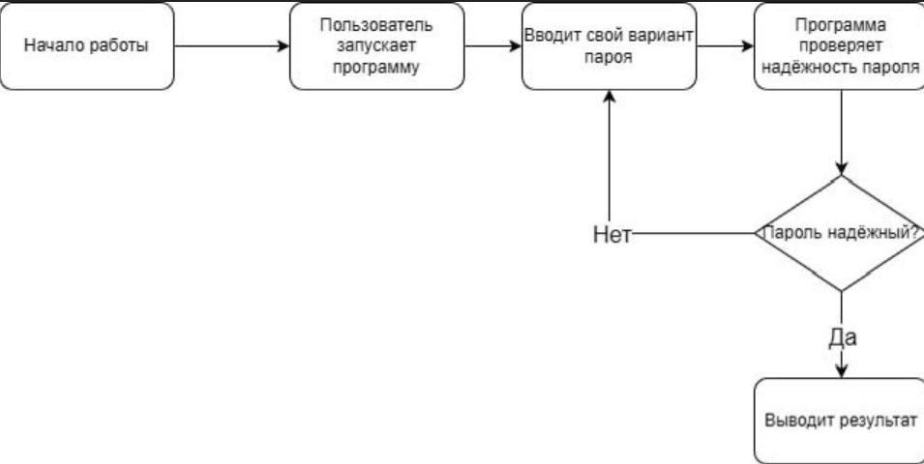
Рисунок 2 – Блок-схема алгоритма работы программы

РАЗДЕЛ 2. РАЗРАБОТКА ПРОГРАММЫ

2.1.Выбор средств реализации
Качестве языка программирования был выбран Python 3.x благодаря его простоте, удобству и широким возможностям для разработки приложений.
Для создания графического интерфейса использована библиотека tkinter, входящая в стандартную поставку Python.
Дополнительно использованы следующие модули:
- String для работы с символами;
- Datetime для получения текущего времени;
- Os для работы с файловой системой;
Выбор данных средств обусловлен их доступностью и достаточностью для реализации поставленной задачи.

2.2. Описание интерфейса пользователя

Программа имеет графический интерфейс, включающий поле ввода пароля и набор кнопок управления.

Основные элементы интерфейса:
- поле ввода пароля;
- кнопка «Проверить пароль»;
- кнопка «Очистить»;
- кнопка «Справка»;
- кнопка «История»;
- область вывода результата.

При вводе пароля символы скрываются для обеспечения безопасности. Результат проверки отображается в текстовом виде с указанием уровня надёжности и рекомендациями. Рисунок 3
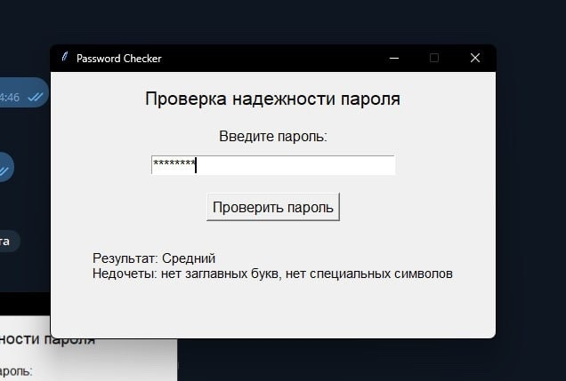
Рисунок 3 – Первая страница главного окна приложения

2.3. Логика работы
Программа реализует алгоритм проверки пароля на основе набора критериев.
- длина не менее 8 символов;
- наличие строчных букв;
- наличие заглавных букв;
- наличие цифр;
- наличие специальных символов.
За выполнение каждого условия начисляется один балл. В зависимости от общего количества баллов определяется уровень надёжности пароля:
- 0-2 балла - слабый пароль;
- 3-4 балла - средний пароль;
- 5 баллов – надежный пароль;
Дополнительно формируется список замечаний, который выводится пользователю для улучшения пароля.

Обработка действий пользователя осуществляется через обработчики событий интерфейса tkinter.

2.4. Организация логирования

Программа реализует автоматическое сохранение результатов проверки паролей в текстовый файл log.txt.

Каждая запись содержит дату и время проверки, введённый пароль, результат оценки и список замечаний.

Использование логирования позволяет отслеживать историю проверок и анализировать действия пользователя.

Дополнительно реализована функция просмотра истории, которая открывает отдельное окно с содержимым файла логов. Файл с логированнием указан на рисунке 4.

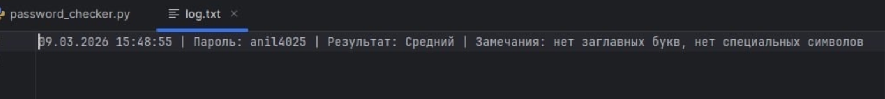

Рисунок 4 - Логирование

РАЗДЕЛ 3. ТЕСТИРОВАНИЕ И ПРИМЕРЫ РАБОТЫ

3.1. Проверка корректности выполнения

Тестирование программы проводилось по основным сценариям использования. Были проверены различные варианты паролей с разными характеристиками.

Результаты тестирования показали корректную работу программы. Все функции выполняются в соответствии с заданными требованиями, ошибок в работе обнаружено не было. Результаты проверок приведены в таблице 1.
Сценарий | Ожидаемый результат | Фактический результат
Пустой ввод | Предупреждение | Соответствует
Короткий пароль | Слабый | Соответствует
Пароль без цифр | Средней | Соответствует
Надежный пароль | Надежный | Соответствует

Таблица 1 – Результаты проверок

ЗАКЛЮЧЕНИЕ

В результате выполнения проекта была разработана программа проверки пароля на безопасность.

В ходе работы были изучены методы оценки надёжности паролей, реализован алгоритм проверки и создан графический интерфейс пользователя.

Программа позволяет определять уровень безопасности пароля, выдавать рекомендации по его улучшению, а также сохранять результаты проверки.

Все поставленные задачи выполнены в полном объёме. Разработанное приложение может быть использовано для повышения уровня информационной безопасности пользователей.

СПИСОК ИСПОЛЬЗОВАННЫХ ИСТОЧНИКОВ

- Документация Python — https://docs.python.org
- Документация tkinter — https://docs.python.org/3/library/tkinter.html
- Документация модуля datetime —https://docs.python.org/3/library/datetime.html
- ГОСТ 7.32–2017

ПРИЛОЖЕНИЕ А
(обязательное)

Листинг программы

import tkinter as tk
from tkinter import messagebox
from datetime import datetime
import string
import os

LOG_FILE = "log.txt"

def check_password(password):
score = 0
comments = []

if len(password) >= 8:
score += 1
else:
comments.append("пароль короче 8 символов")

if any(char.islower() for char in password):
score += 1
else:
comments.append("нет строчных букв")

if any(char.isupper() for char in password):
score += 1
else:
comments.append("нет заглавных букв")

if any(char.isdigit() for char in password):
score += 1
else:
comments.append("нет цифр")

if any(char in string.punctuation for char in password):
score += 1
else:
comments.append("нет специальных символов")

if score <= 2:
return "Слабый пароль", comments
elif score <= 4:
return "Средний пароль", comments
else:
return "Надёжный пароль", comments

def save_result(password, result, comments):
now = datetime.now().strftime("%d.%m.%Y %H:%M:%S")
with open(LOG_FILE, "a", encoding="utf-8") as file:
file.write(f"{now} | Пароль: {password} | Результат: {result}")
if comments:
file.write(f" | Замечания: {', '.join(comments)}")
file.write("\n")

def run_check():
password = entry_password.get().strip()

if not password:
messagebox.showwarning("Предупреждение", "Введите пароль.")
return

result, comments = check_password(password)

if result == "Слабый пароль":
text_result.config(
text=(
"Результат: Слабый пароль\n"
"Введите более надёжный пароль."
)
)
messagebox.warning(
"Слабый пароль",
"Пароль слишком простой.\n"
"Попробуйте придумать более надёжный пароль."
)
entry_password.delete(0, "end")
entry_password.focus()
save_result(password, result, comments)
return

if result == "Средний пароль":
text_result.config(
text=(
f"Результат: {result}\n"
f"Недочёты: {', '.join(comments)}"
)
)
save_result(password, result, comments)
return

text_result.config(
text="Результат: Надёжный пароль\nПароль соответствует требованиям."
)
save_result(password, result, comments)

def clear_fields():
entry_password.delete(0, "end")
text_result.config(text="Здесь будет результат проверки")
entry_password.focus()

def open_help():
help_window = tk.Toplevel(root)
help_window.title("Справка")
help_window.geometry("420x260")
help_window.resizable(False, False)

help_text = (
"Требования к надёжному паролю:\n\n"
"1. Минимум 8 символов\n"
"2. Наличие строчных букв\n"
"3. Наличие заглавных букв\n"
"4. Наличие цифр\n"
"5. Наличие специальных символов\n\n"
"Пример надёжного пароля:\n"
"Qwerty123!"
)

label_help = tk.Label(
help_window,
text=help_text,
font=("Arial", 12),
justify="left",
anchor="w"
)
label_help.pack(padx=15, pady=15, fill="both")

def open_history():
history_window = tk.Toplevel(root)
history_window.title("История проверок")
history_window.geometry("700x400")

text_history = tk.Text(history_window, font=("Arial", 11), wrap="word")
text_history.pack(expand=True, fill="both", padx=10, pady=10)

if os.path.exists(LOG_FILE):
with open(LOG_FILE, "r", encoding="utf-8") as file:
content = file.read()
if content.strip():
text_history.insert("1.0", content)
else:
text_history.insert("1.0", "История пока пуста.")
else:
text_history.insert("1.0", "Файл log.txt ещё не создан.")

text_history.config(state="disabled")

root = tk.Tk()
root.title("Password Checker")
root.geometry("560x420")
root.resizable(False, False)

label_title = tk.Label(
root,
text="Проверка надёжности пароля",
font=("Arial", 16, "bold")
)
label_title.pack(pady=15)

label_password = tk.Label(
root,
text="Введите пароль:",
font=("Arial", 12)
)
label_password.pack()

entry_password = tk.Entry(
root,
width=32,
font=("Arial", 12),
show="*"
)
entry_password.pack(pady=10)

button_check = tk.Button(
root,
text="Проверить пароль",
font=("Arial", 12),
width=20,
command=run_check
)
button_check.pack(pady=5)

button_clear = tk.Button(
root,
text="Очистить",
font=("Arial", 12),
width=20,
command=clear_fields
)
button_clear.pack(pady=5)

button_help = tk.Button(
root,
text="Справка",
font=("Arial", 12),
width=20,
command=open_help
)
button_help.pack(pady=5)

button_history = tk.Button(
root,
text="История",
font=("Arial", 12),
width=20,
command=open_history
)
button_history.pack(pady=5)

text_result = tk.Label(
root,
text="Здесь будет результат проверки",
font=("Arial", 11),
wraplength=500,
justify="left"
)
text_result.pack(pady=20)

root.mainloop()

